Вопрос 1. Где надо разводить костер летом?

Варианты ответов
а) прямо под деревом;
б) в 4 -6 метрах от дерева;
в) рядом с водоемом;
д) в траве.

Вопрос 2. С помощью чего можно развести огонь?

Варианты ответов
а) любых камней;
б) сырых спичек;
в) очков;
г) оконного стекла.

Вопрос 3. Для разведения костра нужно приготовить

Варианты ответов
а) бересту;
б) сухие ветки или щепки;
в) пригодится любая древесина;
г) листва дерева.

Вопрос 4. Сырые спички можно высушить:

Варианты ответов
а) около костра;
б) с помощью лупы;
в) в волосах;
г) зажав в ладонях.

Вопрос 5. Как развести костер на снегу?

Варианты ответов
а) вырыть ямку;
б) положить дрова прямо на снег;
в) сделать настил из бревнышек;
г) расчистить снег до земли.

Вопрос 6. Назовите тип костра.

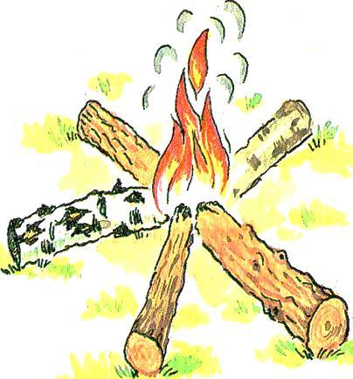

Варианты ответов
а) Звездный
б) Таежный
в) Нодья
г) Шалаш
Вопрос 7. Назовите тип костра.

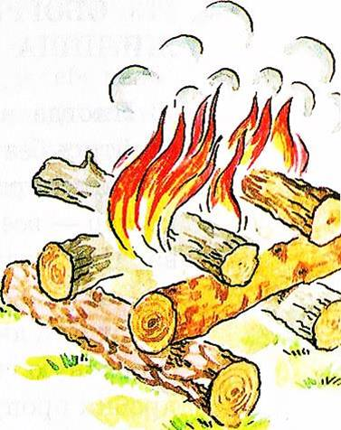

Варианты ответов
а) Звездный
б) Таежный
в) Нодья
г) Шалаш
д) Колодец

Вопрос 8. Назовите тип костра.

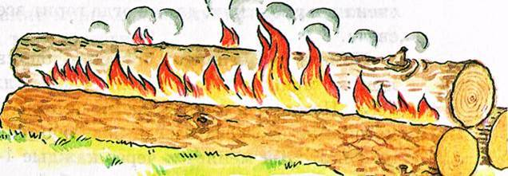

Варианты ответов
а) Звездный
б) Нодья
в) Таежный
г) Шалаш

Вопрос 9. Назовите тип костра.

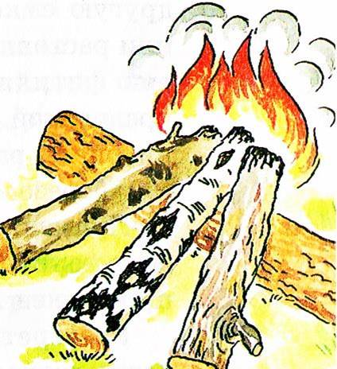

Варианты ответов
- Звездный
- Нодья
- Таежный
- Шалаш

Вопрос 10. Назовите тип костра
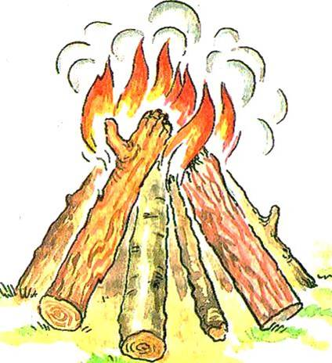

Варианты ответов
а) Звездный
б) Таежный
в) Нодья
г) Шалаш

Вопрос 11. Назовите тип костра

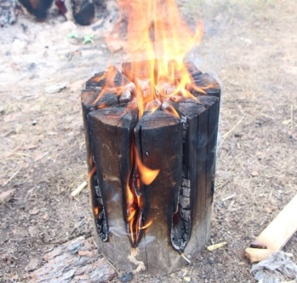
а) «Свеча»;
б) «Пушка»;
в) «Звездный»;
г) «Полинезийский».

Вопрос 12. Почему, покидая место стоянки, туристы сжигают мусор в костре?

Варианты ответов
а) чтобы не загрязнять природу мусором
б) чтобы загрязнять природу мусором
в) чтобы спрятать мусор
Вопрос 13. На каком костре можно быстро вскипятить воду в одной посуде?

Варианты ответов
а) Шалаш
б) Таежный
в) Звездный
Вопрос 14. Почему при разжигании костра крупные поленья подкладываются во вторую очередь (после лучины, щепок, бумаги)?

Варианты ответов
а) Чтобы дать разгореться костру
б) Чтобы дать костру подольше гореть
в) Чтобы костёр горел ярче

